2 класс, окружающий мир, 13.05.2020
Тема: Весенний труд.
- Посмотрите на фотографию куклы, стоящую в учебнике около заголовка нашего урока (с. 94). Она так старательно подметает, словно хочет что-то прогнать метлой. Что она так тщательно прогоняет? Ответ вы тоже узнаете из текста.
- Давайте прочитайте текст на стр. 94-95.
- Так что же прогоняет кукла? (Масленицу.) Как называется время между Масленицей и Пасхой?(Великий пост) Сколько длится Великий пост?(7 недель) В учебнике было сказано: «Придёт время...» А от чего зависело начало полевых работ, когда приходило их время? (Когда позволяла погода.)
- Отгадайте загадки о весеннем труде стр.95
- Выполни задания в РТ. Задание №1,№2, стр.52
- Стр.96-97 прочитайте,ответьте на вопросы «Проверим себя» устно.
7)Домашняя работа. Стр.53, №4 в рабочей тетради.

2 класс,окружающий мир,15.05.2020
Тема: Старинные весенние праздники
1.Ответьте на вопросы «Вспомним» стр.98 устно.
2.Прочитайте стр.98-99
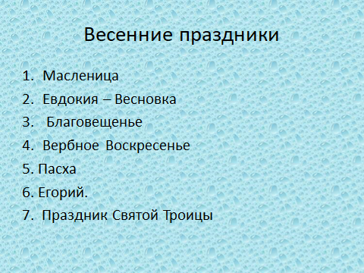

3. Читайте текст о празднике Святой Троицы на с. 100 учебника
- Какое дерево было главным на празднике Святой Троицы?(Берёза)
4. Выполнить задание № 3 на с. 55 рабочей тетради.
5. Домашняя работа с.98-101читать, задание № 4 на с.55. рабочей тетради выполнить.

